Optimización de controles ambientales para calidad de aire en Operaciones

(ESG (Environmental, Social, Governance)

Luis Ivan Novoa Espinoza¹, Robert Edward Copacondori Avendaño²

1. **Autor:** Compañía Minera Antapaccay, Gerente de Medio Ambiente, [ivan.novoa@glencore.com.pe](mailto:ivan.novoa@glencore.com.pe) , +51 997548786
2. **Co-autor**: Compañía Minera Antapaccay, Gerente de Mina [robert.copacondori@glencore.com.pe](mailto:robert.copacondori@glencore.com.pe) +51 +51 973583590

**Resumen**

En Compañía Minera Antapaccay es importante mantener la confianza y buen relacionamiento con las comunidades aledañas y stakeholders, siendo el tema ambiental de mucha vulnerabilidad, es importante demostrar la gestión con objetividad y resultados visibles. En línea con el cumplimiento a nuestro Instrumento de Gestión Ambiental (MEIAd 2019), política HSEC- HR, Sistema de Gestión Ambiental (ISO 14001) y la normativa legal ambiental aplicable, realizamos una estricta observancia y ejecución de mejora continua en los diferentes controles ambientales en el desarrollo de nuestras actividades. Ante las diversas percepciones de alerta que identificamos, a partir del 2022 nos proyectamos a optimizar los controles para calidad de aire en nuestras operaciones, para lograr una gestión mas visible.

El objetivo del proyecto es reducir y controlar el impacto de material particulado en la calidad de aire en operaciones mina, esto sumado a mejorar la percepción de nuestras operaciones por parte de vecinos aledaños, el proyecto nos permite actuar de manera oportuna.

1. **Introducción**

En compañía minera Antapaccay en línea de nuestra política ambiental, nuestro compromiso es proteger el medio ambiente y la biodiversidad, la prevención de la contaminación, la mitigación y el cambio climático, pertinente de nuestras operaciones. Teniendo como principales acciones la identificación de aspectos ambientales significativos, en cada paso de nuestras actividades cotidianas, apoyándonos en las diversas herramientas que contamos, reconociendo los posibles impactos que causan nuestras operaciones, es que nos anticipamos e implementamos mecanismos que nos ayudan a actuar de manera preventiva. La calidad de aire es un aspecto ambiental significativo, teniendo en cuenta que esta operación es en tajo abierto, el impacto de nuestras actividades incrementa su potencialidad hacia los terrenos aledaños.

1. **Objetivos**

* Fortalecer la gestión ambiental para calidad de aire en las operaciones de Antapaccay.
* Mejorar la percepción ambiental de los stakeholders, sobre la calidad de aire.
* Reducir las posibles quejas sociales, relacionadas a la calidad del aire.

1. **Desarrollo del proyecto**
   1. **Ubicación**

El presente proyecto se desarrolló dentro del área operativa de la Unidad Minera Antapaccay, ubicada en el distrito y provincia de Espinar, Región de Cusco; aproximadamente a 15 km del poblado de Yauri, capital del distrito, a una elevación aproximada de 4 100 metros sobre el nivel del mar (msnm).

* 1. **Descripción de controles implementados**

1. **Automatización de equipos de monitoreo de calidad de aire.**

Las estaciones de monitoreo cuentan con un sistema de medición automatizado (AMS) líder para medir la concentración de partículas (PM10, PM2.5) en el aire ambiente, así como registro meteorológico (temperatura, velocidad y dirección de viento, presión atmosférica y precipitación). Este sistema ofrece características excepcionales, como mediciones simultáneas de partículas en suspensión (PM) en 31 canales de tamaño de partícula, una resolución de 0,1 μg/m³ y una entrada isotérmica con un secador Nafion integrado. El EDM 180 funciona de forma silenciosa, requiere poco mantenimiento y puede validarse in situ mediante el kit de pruebas de campo junto con nuestro software de diagnóstico del sistema.

En las operaciones de Antapaccay, actualmente contamos con 6 estaciones de monitoreo automáticas, ubicadas estratégicamente, los resultados de las estaciones están en línea, teniendo alertas de manera inmediata en caso se supere el ECA aire.

A continuación, detallamos las 6 estaciones:

|  |  |  |  |
| --- | --- | --- | --- |
| Estacion | Coordenadas UTM WGS84 | | Ubicación |
| Este | Norte |
| AIR-03 | 243824 | 8343391 | Tajo sur |
| AIR-06 | 243227 | 8343500 | Sol naciente |
| AIR-01 | 242566 | 8343500 | Polvorin |
| AIR-01 Reu | 242296 | 8344659 | Mirador Antapaccay |
| AIR-TN-1 | 241885 | 8345482 | Al suroeste del ovalo Huachancerca |

Fuente: Propia

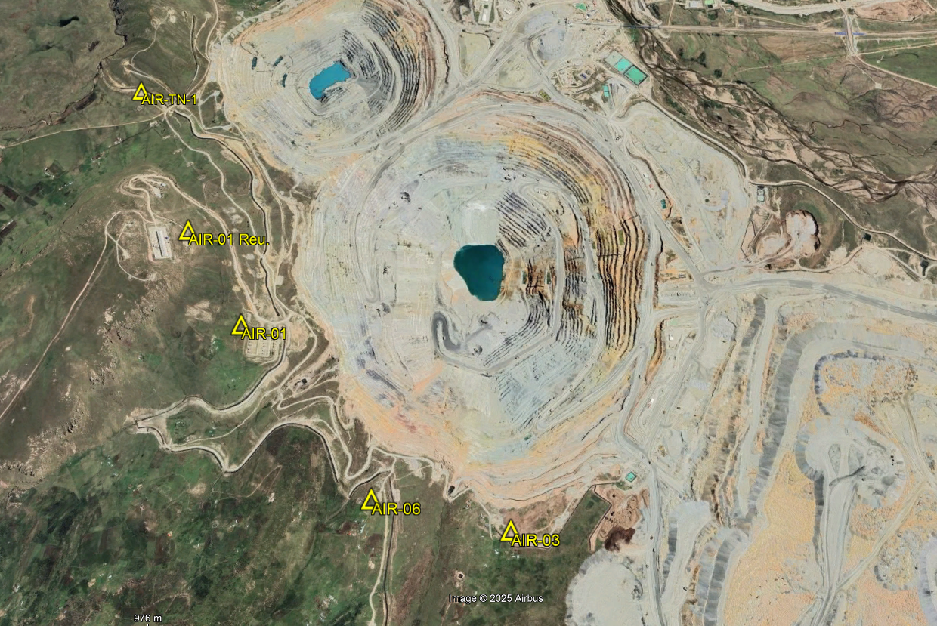

Figura N° 1: Ubicación de estaciones de monitoreo

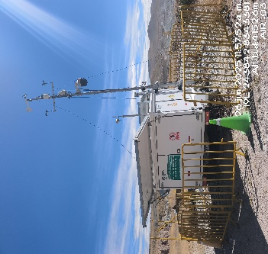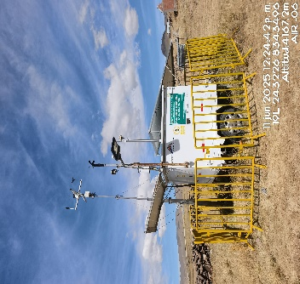

Figura N° 2 :equipos automáticos de monitoreo

1. **Implementación de cañones nebulizadores.**

Consiste en un sistema de impulsión de agua nebulizada (neblina) e impulsada a través de un cañón de aire de largo alcance (hasta 200m) hacia los frentes de minado (zonas de voladura) de las palas y cargadores en zonas de material caliza y/o material que genere una gran acumulación de material particulado. Estos equipos autónomos ofrecen flexibilidad, mayor alcance, operación automatizada y ahorro de agua, contribuyendo a mejorar la salud y seguridad de los trabajadores, cumplir con las regulaciones ambientales y optimizar la productividad en la mina.

Actualmente contamos con 3 cañones nebulizadores, ubicados de manera estratégica en la operación.

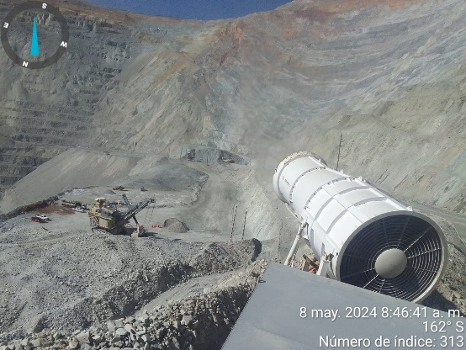

Figura N° 3: Cañón nebulizador en frente de minado.

1. **Aplicación de supresor de polvo**

Se realizó la aplicación de supresores de polvo a las vías auxiliares y perimetrales de la operación, con el fin de contener la polución que se genera por el tránsito de equipo liviano, así como también de vías rurales cercanas a la operación.

1. **Automatización de garzas para abastecimiento de cisternas de riego.** Este sistema de automatización permite optimizar tiempos de llenado (de 25 min a 15 min), todo el control de llenado se realiza desde la cabina del conductor a través de sensores y dispositivos de control según el diagrama de uso. Se ha logrado implementar en 3 estaciones: Garza Tacu Tacu, Garza Este y rampa auxiliar.

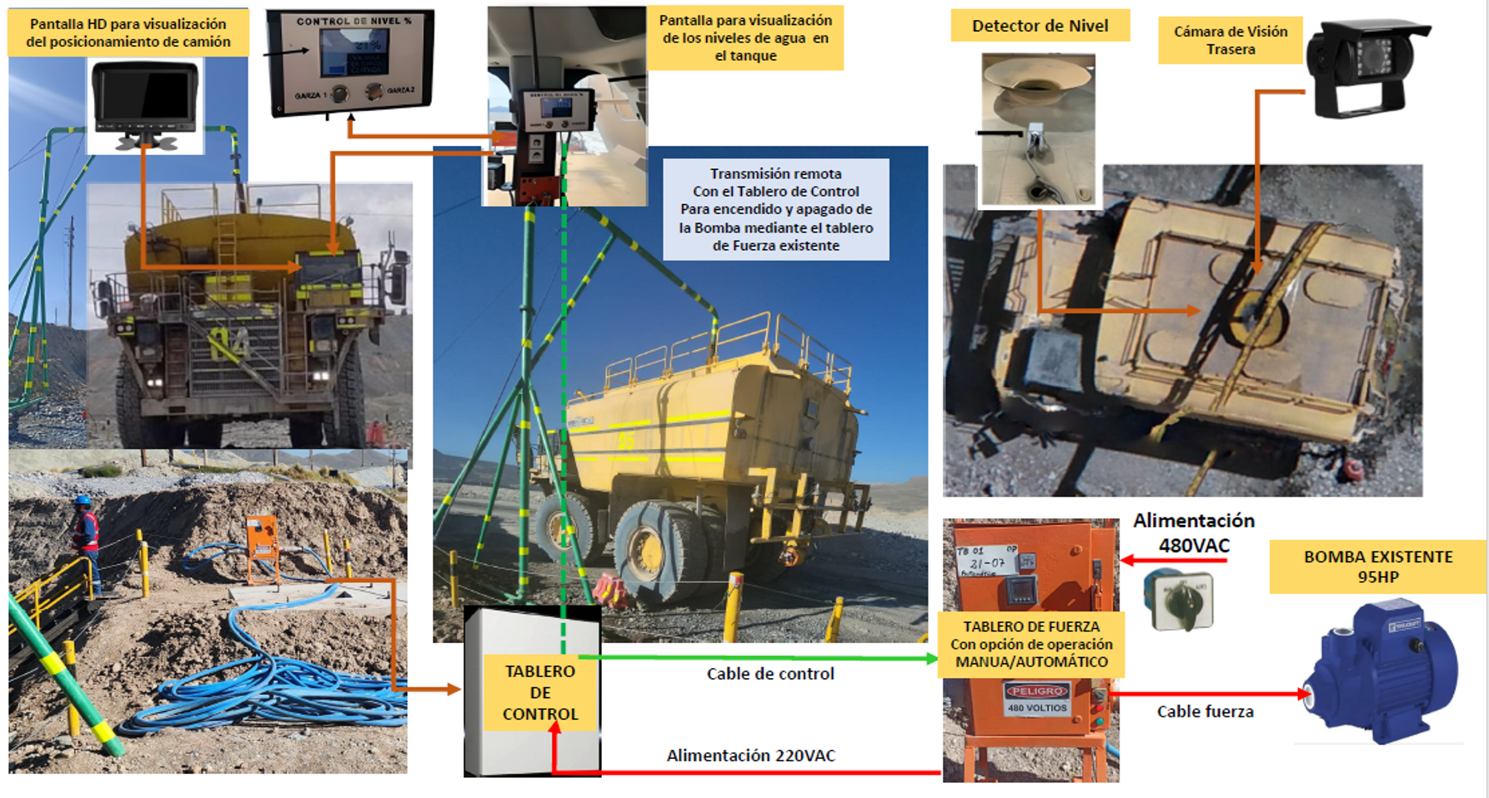

Figura N°4 :Diagrama de funcionamento de garzas

Figura N°5 :Garza – Tacu Tacu

Figura N°6: Garza – Este

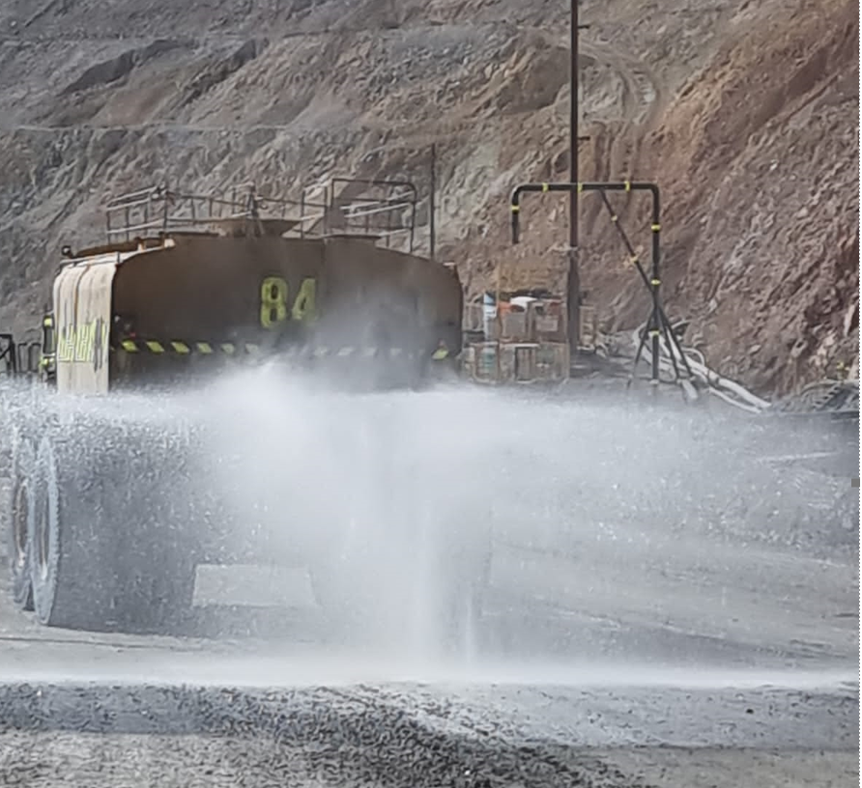

Figura N°7: Garza – Rampa Auxiliar

1. **Automatización del sistema de aspersión para vías en operaciones mina.** Se ha instalado líneas de aspersión, las que están ubicadas de manera paralela a las vías de mina, el alcance de los aspersores es de 30m, con un intervalo de 15min de encendido automático.



Figura N°8: Frecuencia y zonas de regadío de aspersores

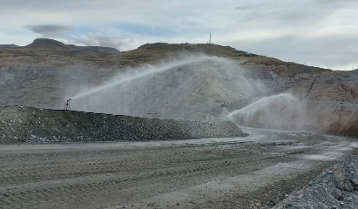

Figura N°9: propia del área operativa.

1. **Optimización de parámetros de voladura**

De enero 2023 a la fecha, buscamos la mejora continua en el proceso de perforación y voladura, hemos realizado optimizaciones en los parámetros con la finalidad de reducir el impacto en: vibración, ruido y generación de material particulado.

Estas modificaciones impactaron favorablemente en la reducción del factor de potencia (cantidad de explosivo usado en cada taladro), reducción del nivel de vibraciones, reducción del ruido y disminución de material particulado.

Para alcanzar estas mejoras, se reforzaron las reuniones semanales de mejora continua con las áreas involucradas, en donde se plantean nuevos diseños (parámetros) a partir de simulaciones usando el *software Paradigm* que estima los niveles de vibración a partir de un diseño previo de voladura y que se valida con seguimiento diario de los resultados. Este ciclo es continuo y exploramos siempre opciones, para seguir optimizando nuestros resultados, los parámetros considerados son:

* **Factor de potencia:** Se observa una reducción de 0.035 kg/ton (10.5%), con respecto al año 2022, esto representa menos consumo de explosivo por tonelada quebrada y tiene un efecto directo en la reducción de vibraciones.
* **Vibraciones:** La menor cantidad de explosivo por taladro y el uso de tiempos de retardo largos nos permitió reducir los niveles de vibración en 0.06 mm/s (1%).
* **Onda expansiva:** El ruido producto de las voladuras, se redujo en un 3% debido a la ejecución de voladura taladro a taladro, haciendo uso de tiempos largos de retardo (se pasó de 9 ms a 25 ms por taladro).
* **Granulometría:** En mineral, el porcentaje de finos (< 1 pulgada) se mantiene en el rango por debajo de 55%. En material de desmonte el P80 se incrementó en 0.85 pulgadas lo que permitió reducir la generación de material particulado producto de la voladura.
* **Horario de voladura:** Los datos registrados en los monitoreos meteorológicos, determinan la menor velocidad de viento se registra entre las 6:00 y 8:00 horas, minimizando la dispersión del material particulado durante la voladura.

Velocidad y dirección de viento - Horario de 6:00 a 8:00 horas

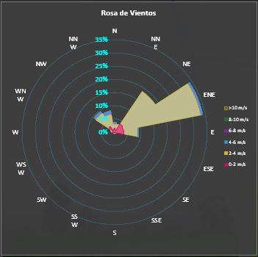

Figura N°10: Rosa de viento CMA.

Velocidad y dirección de viento - Horario de 12:00 a 14:00 horas

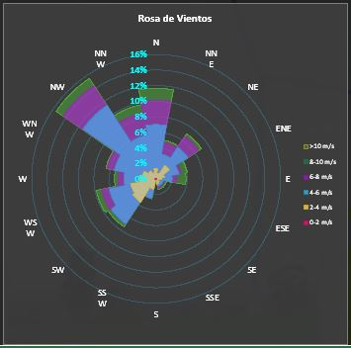

Figura N°11: Elaborado por CMA.

1. **Sistemas de extracción y supresión de polvo en planta Antapaccay.**

Se ha integrado acciones enfocadas a la gestión del material particulado, dentro en especifico de la planta:

* Extractor de polvo en cola faja Overland
* Supresor de polvo en cabeza faja Overland
* Extractor de polvo en faja Sacrificio, chancado secundario, faja 3 y torres de transferencia.
* 2 unidades de Sistema Raring en Chancadora primaria.

Figura N° 12: Sistema de aspersión en chancadora primaria.

1. **Resultados** 
   * Resultados en tiempo real de la calidad de aire, disponible al personal involucrado a través de plataforma power BI, WhatsApp, el cual permite acciones inmediatas para evitar superar el ECA (Estándar de calidad ambiental aire).
   * Sensibilizar y concientizar al personal, sobre los impactos positivos que conllevan una acción preventiva.
   * Reducción de quejas por la percepción errada sobre calidad de aire.
   * Resultados de calidad de aire cumpliendo el ECA de manera continua.
2. **Anexos**
   1. **Resultados de monitoreo año 2024**

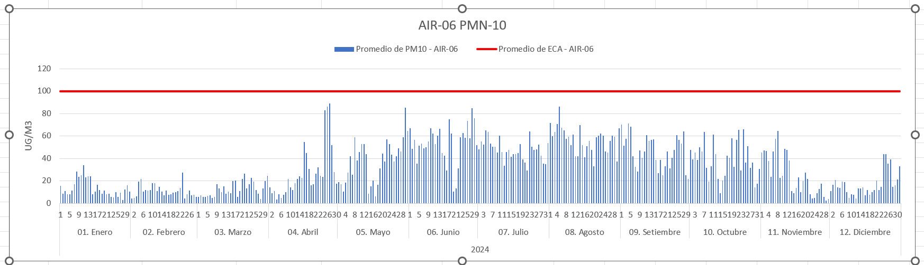

Fuente: Propia

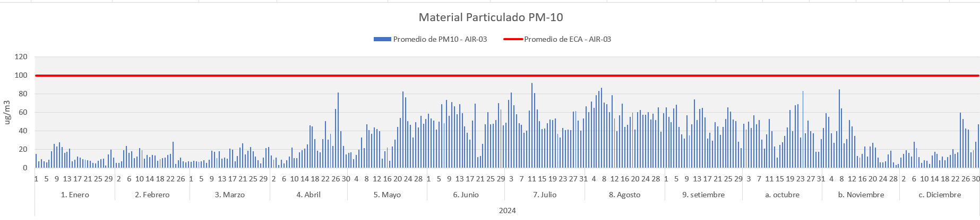

Fuente: Propia

Fuente: Propia

1. **Reseñas biográficas**

**Riego de frentes de trabajo**

* 1. **Autor:** Luis Ivan Novoa Espinoza. Ingeniero Forestal con maestría en ciencias ambientales, 20 años de experiencia en gestión ambiental. Actualmente Gerente de Medio Ambiente en CM.Antapaccay.